АДМИНИСТРАЦИЯ ХОЛМСКОГО МУНИЦИПАЛЬНОГО РАЙОНА

П О С Т А Н О В Л Е Н И Е

14 июня 2018 года № 380

г. Холм

Об утверждении схемы расположения земельного участка или земельных участков на кадастровом плане территории

В соответствии со статьями 11, 68 Земельного кодекса Российской Федерации, Федеральным законам от 25 октября 2001 года № 137-ФЗ «О введение в действие Земельного кодекса Российской Федерации», Федеральным законом от 24 июля 2007 года № 221-ФЗ «О кадастровой деятельности», на основании решения Думы Холмского муниципального района от 18.05.2015 № 392 «О реорганизации Администрации Холмского муниципального района» и заявления Банифантьевой М.А № 105 от 23.05.2018, Администрация Холмского муниципального района ПОСТАНОВЛЯЕТ:
1. Утвердить схему расположения земельного участка на кадастровом плане территории кадастрового квартала 53:19:0010208:ЗУ1, площадью 243 кв. м., расположенного по адресу: Российская Федерация, Новгородская область, Холмский муниципальный район, г. Холм, ул. Старорусская з/у 19 «а», категория земель: земли населенных пунктов; зона: Ж-1 (зона индивидуальной усадебной жилой застройки); вид разрешенного использования: ведение огородничества; код по классификатору 13.1.
2. Разместить настоящее постановление на официальном сайте Администрации Холмского муниципального района в информационно телекоммуникационной сети «Интернет».

Первый заместитель  Главы администрации  муниципального района | Т. А. Прокофьева

УТВЕРЖДЕНА
постановлением Администрации
района от 14.06.2018 № 380

Схема расположения земельного участка или земельных участков на кадастровом плане территории

Условный номер земельного участка :
Площадь земельного участка 243 м²
Обозначение характерных точек границ | Координаты, м
Обозначение характерных точек границ | X | Y
1 | 2 | 3
1 | 425053.18 | 2170837.40
2 | 425030.99 | 2170833.12
3 | 425032.96 | 2170822.77
4 | 425055.22 | 2170826.64
1 | 425053.18 | 2170837.40

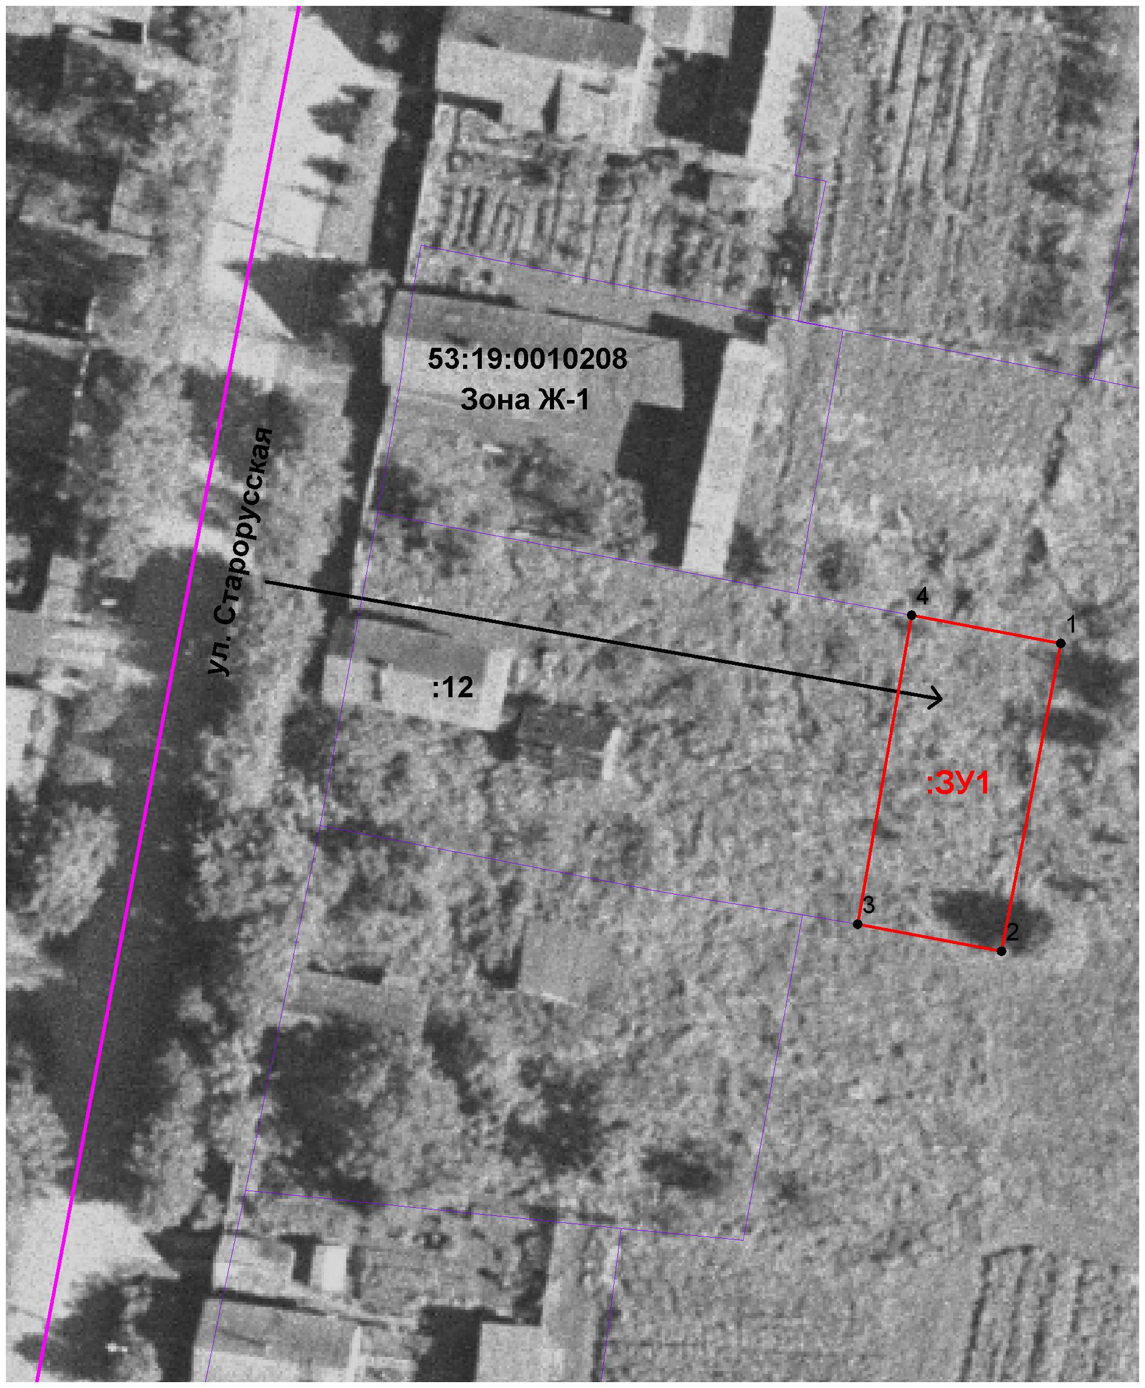

Условные обозначения:

- образуемый земельный участок

